**Billigare körkort genom effektiva övningar hemma.**

**100tals gratis råd och tips.  
   
*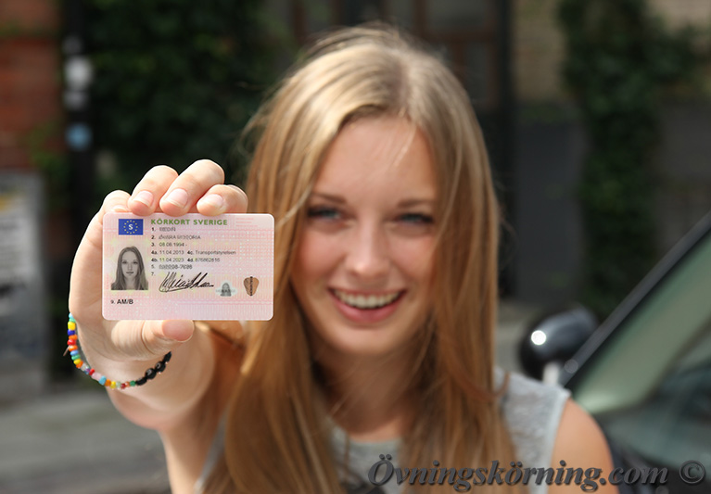***

***De som övningskör mycket hemma får sitt körkort för mindre pengar, men bara om rätt rutiner lärs in. För att inte övningen hemma ska bli kontraproduktiv finns nu en hemsida med praktiska råd och tips för när du övningskör hemma.***

Martin Nilsson har varit trafiklärare i 18 år, och har fått samma fråga när handledare är med på körlektionen: ”Vad ska vi tänka på när vi övar hemma?”

Nu har han skapat en hemsidan [www.övningskörning.com](http://www.övningskörning.com) för att svara på just det. Där finns både instruktionsfilmer, förklarande texter och bilder, och praktiskt information om hur man ansöker om olika tillstånd. Allt är helt gratis.

-  Jag ser det mest som en kul grej, men mycket av materialet som finns på sidan använder vi även på min trafikskola. Så det är ett sätt att förena nytta med nöje, säger Martin Nilsson.

**Förlorar inte din trafikskola pengar på att folk övar bättre hemma?**

-  Det är klart att eleverna behöver färre körlektioner om de övar mer hemma. Men det spelar ingen roll, det viktigaste för mig är att de blir säkra bilförare, säger Martin Nilsson.

Även de som har körkort kan behöva bättra på rutinerna. Därför kan det vara bra att titta in då och då, när du som mer rutinerad förare undrar över något.

-  Om du efter några år med körkort känner att du har glömt hur man fickparkerar, då kan du fräscha upp minnet här, säger Martin Nilsson.

Martin Nilsson lägger ständigt upp nya animationer och information, baserat på vilka nya frågor han får från användare och elever.

[www.övningskörning.com](http://www.övningskörning.com)